# 调试检验规程

产品名称：肌电臂环----控制主板

产品版本：V0.1.4

### 目的

入库检测流程。确保入库时排查出有问题的PCB

### 范围

仅限于版本号：V0.1.4的控制主板

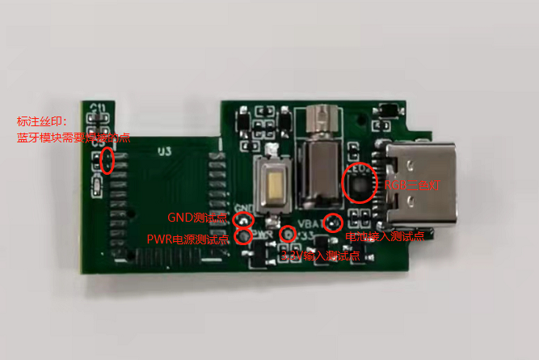

正面：

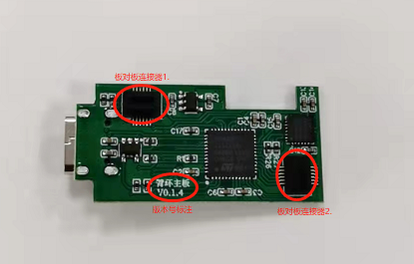

反面：

### 三、程序烧录

1）.测试控制主板的硬件焊接质量

1. 观察正面与反面，是否有元器件缺焊、漏焊的情况。没有视为正常情况
2. 在焊接的元器件上，观察主控芯片、姿态传感器、二极管、RGB灯充电和LDO芯 片是否存在焊接方向上的问题。与丝印标注一致视为焊接正常情况。【是否应该注明芯片所在位置？可以直接截图嘉立创贴片时候的DFM结果图片，或者3D视图人工标明方向，贴在这里】
3. 着重观察板对板连接器有无短路的情况，没有连锡或者短路，视为正常情况。
4. .电压检测
5. 在第一步检测没有短路情况下，控制主板上焊接好电池。电池电压范围在3.7V-4.2V 之间。
6. 按下按键【长按还是单击？需要长按才能测量，不太方便】，用万用表测量直流挡点3.3V接入点。如果显示输出位3.3V，则视为正 常电源。整体电源部分正常，下面可以写入程序进一步测试
7. 程序烧写
8. 准备一个ST-LINK和USB-TypeC公信号转接板
9. 把信号clk和dio和ST-link连接起来，插入控制主板后，烧入程序。连接后如图所 示

【是否需要说明烧录程序的步骤以及正常的表现？实际烧录程序过程中，需要长按按钮才能正确读取到芯片】

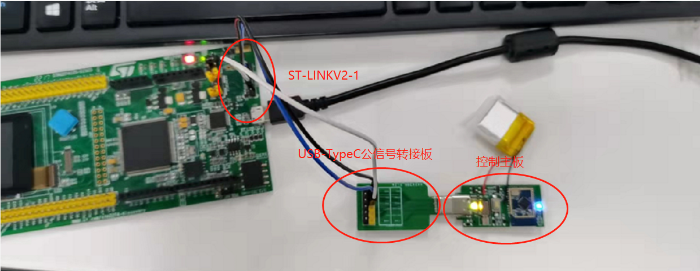

### 四、 硬件检测步骤

测试条件：在完成程序烧录，初步保证上电工作正常的情况下进行的硬件测试。测试主要验 证带电工作的情况下，元器件都处于正常工作情况。

1. . LED灯检测观察
2. 开机的瞬间，LED灯显示蓝色。如果符合条件，视为正常【这里LED灯指的是?测试时候蓝牙指示灯（蓝色）闪烁】
3. 开机的瞬间，RGB灯会显示白色，如果符合条件，视为正常。显示其他颜色可能是 部分颜色的缺失。【测试时候电池如果是3.3V，RGB显示：先亮一瞬间蓝色，接着亮一瞬间白色，最后保持红色，那么说明电量不足还是? 用4V电池供电，开机瞬间亮一下白色，然后保持蓝色常亮，说明电量充足】
4. . 震动电机检测
5. 开机时，震动电机会工作200ms。
6. 关机时，震动电机会工作200ms。同时满足上述情况，视为正常。
7. . 充电检测
8. 正常情况下，RGB灯显示当前电量颜色。接入充电器瞬间。蓝牙关闭，RGB灯显示 绿色闪烁状态。【是否需要注明电量对应RGB的颜色?】
9. 如果电池电压超过4.1V，RGB灯显示绿色常量状态。同时满足上述情况，视为充电 正常

4）. 开机检测

1. 在关机状态下，如果长按按键两秒。控制主板会进入开机提示，随后进入工作状态。
2. 在关机状态下，如果接入充电器。控制主板会进入开机提示，随后进入工作状态。

同时满足上述情况，视开机功能正常

1. . 关机检测
2. 在开机状态下，如果长按按键两秒。控制主板会进入关机提示，随后进入关机状态。
3. 在充电状态下，如果拔掉充电器。控制主板会进入关机提示，随后进入关机状态。

### 五、测试记录报告

|  |  |  |  |
| --- | --- | --- | --- |
| 小板检测表 | | | |
| 方法分类 | 序号 | 内容 | 检测结果 |
| 焊接检测 | 1 | 有无缺焊、漏焊的情况 |  |
| 2 | 有无短路、焊接错误、元器件损坏或者翘起来的情况 |  |
| 3 | 有极性元器件是否方向摆放错误 |  |
| 4 | 板对板元器件确认是否焊接正常 |  |
| 电压测试 | 1 | 3.3V是否输出正常 |  |
| 2 | 充电时，5V接入和VBAT输出是否正常 |  |
| 程序测试 | 1 | LED与RGB状态是否正常 |  |
| 2 | 震动电机检测是否正常 |  |
| 3 | 充电检测是否正常 |  |
| 4 | 开机检测是否正常 |  |
| 5 | 关机检测是否正常 |  |